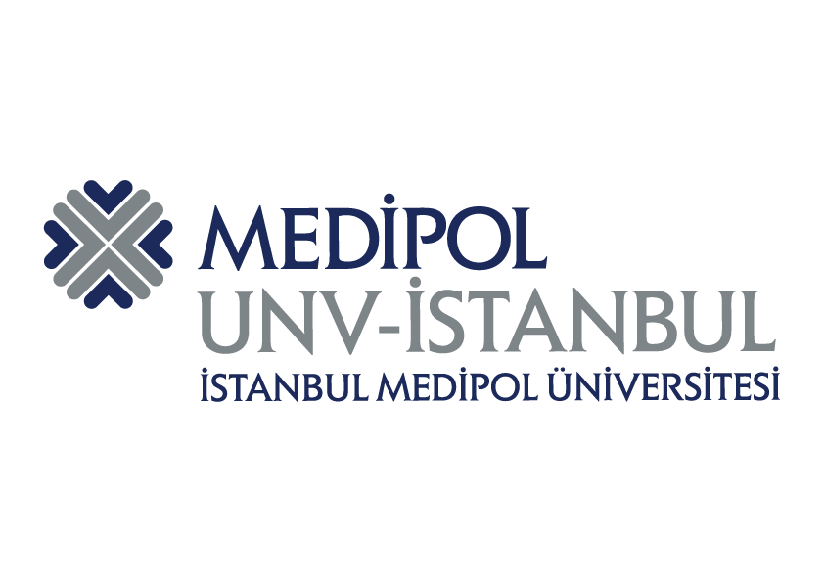

İSTANBUL MEDİPOL ÜNİVERSİTESİ
SAĞLIK YÖNETİMİ KULÜBÜ
MEDSAY

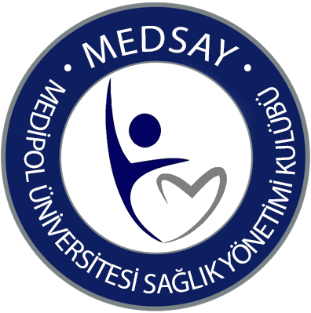

https://www.medipolmedsay.com/
https://www.instagram.com/medsay.tr/

MEDSAY Kimdir?
Medipol Sağlık Yönetimi Kulübü, 2013 yılında kurulmuş olup sağlık ve yönetimi bir araya getirebilmek adına sahip olunması gereken vizyonun adıdır.

Sağlık Yönetimi'nin bugünü ve yarınını geliştirmeye yönelik faaliyetlerde bulunan ve sosyal sorumluluk projeleri yürüten bir kulüptür.

Kulübümüzde 15'i Yönetim Kurulu'nda olmak üzere 200 aktif üye bulunmaktadır.

Değerlerimiz

Aile Yapısı
Kulübümüz kuruluş sürecinden beri üyelerimiz ile sıcak bir aile ortamı kurmayı amaçlamıştır.

Eşitlik
Kulüp yönetimimizde hiyerarşik yapı göz önünde bulundurulmaksızın her üye ortak paydada buluşmaktadır.

Profesyonellik
Gerçekleştirdiğimiz etkinliklerde kulüp profesyonelliği ve güçlü özveri ile hareket etmeye özen göstermekteyiz.

Hedeflerimiz

- Sağlık Yönetimi bölümünü tanıtmak ve her sektörde kabul edilir bir hale getirmek.
- Uluslararası boyutta etkinlikler düzenleyerek uluslararası üyelerimize, öğrencilerimize ve katılımcılarımıza hitap etmek.
- Farklı sektörleri baz alarak faaliyet göstermekte olan resmi öğrenci topluluklarıyla iş birliği içerisinde olmak.
- Farklı karakter ve yeteneklere sahip öğrenci profillerine ulaşabilmek

2021 Etkinlikleri
- 16.01.2021 Öğrencilikten Yöneticiliğe etkinlik kapsamında;
- Medipol Mega Satın Alma Müdürü İsmail Hızlı
- Medipol Fındıkzade Hastanesi ve Vatan Kliniği İşletme Müdürü Osman Silacı
Sağlık Yönetimi öğrencileri ile bir araya gelerek bilgilerini paylaştılar.
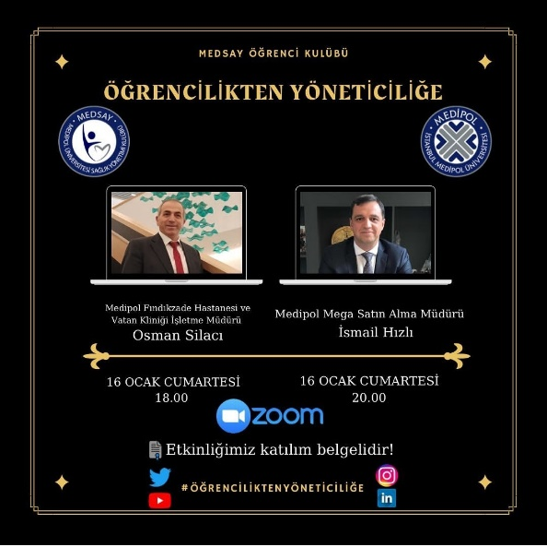

- 16.04.2021 Southern İllinois Üniversitesi ile İstanbul Medipol Üniversitesi We Came Together Projesi

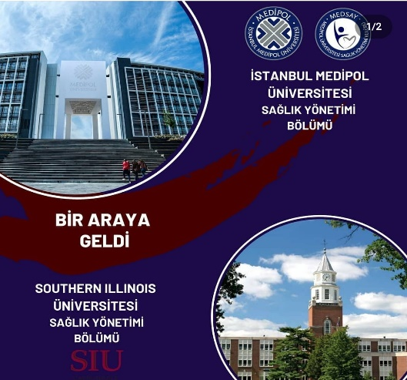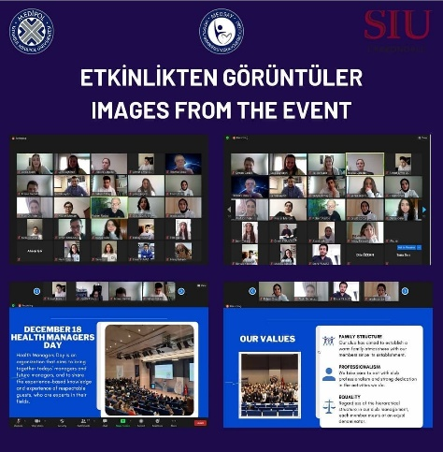

- 29.04.2021 Medsay ile Kariyer Sohbetleri kapsamında AEGON Emeklilik ve Hayat Finansal Güvence Danışmanı Dilan Arsalan ile söyleşimizi gerçekleştirdik.
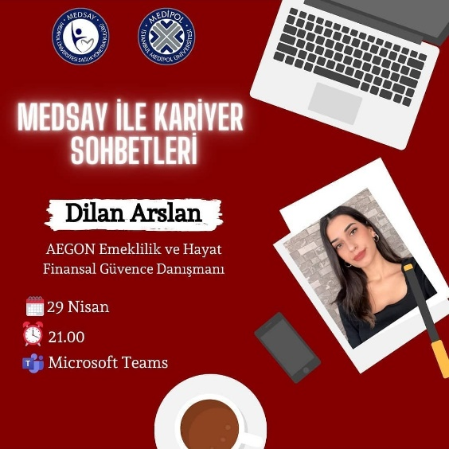
- 09.05.2021 Medsay ile Kariyer Sohbetleri kapsamında Koşuyolu Medipol Hastanesi SGK Faturalandırma Uzman Yardımcısı Dilan Arsalan ile söyleşimizi gerçekleştirdik.
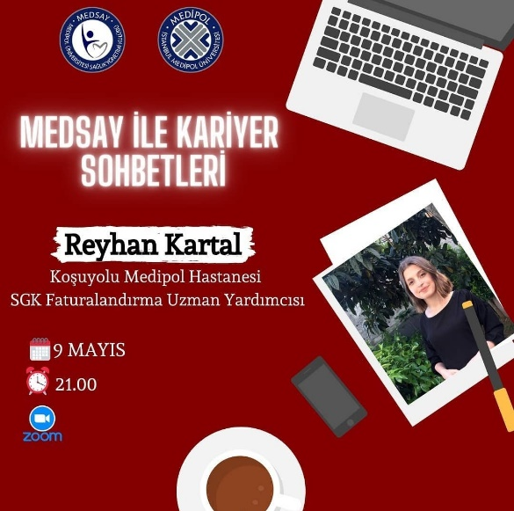
- Medsay ile Kariyer Sohbetleri kapsamında SKS Etkinlik Uzmanı/Yüksek Lisans Öğrencisi Enes Durmuş ile söyleşimizi gerçekleştirdik.
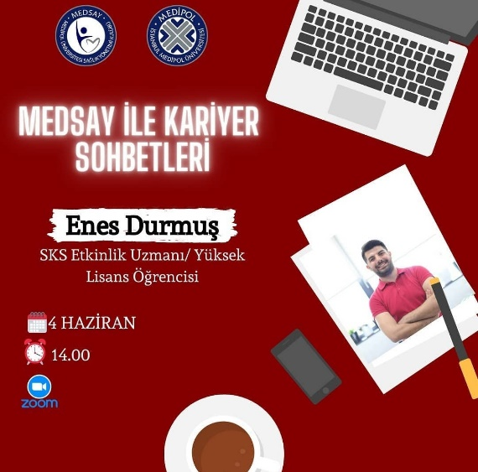
- Okulumuzun Tanıtım Günleri Faaliyetleri

- 18.09.2021 Sağlık Yönetimi Mezunları Kahvaltı Programı
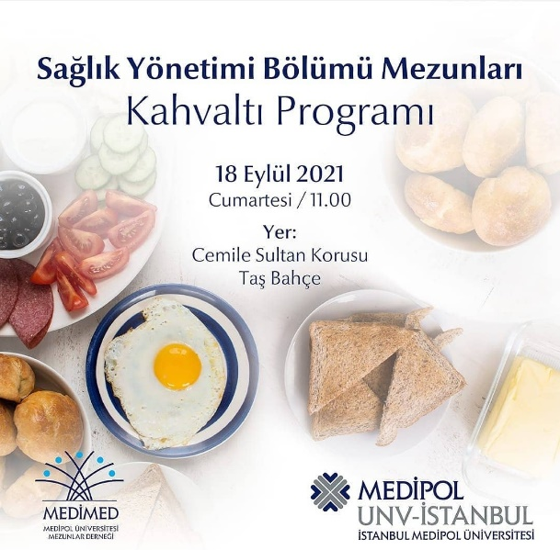

- 1-2.11.2021 Klüp Tanıtım Standı
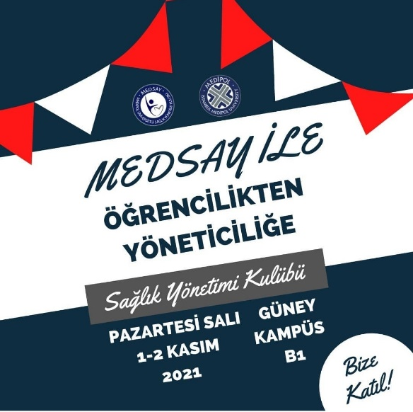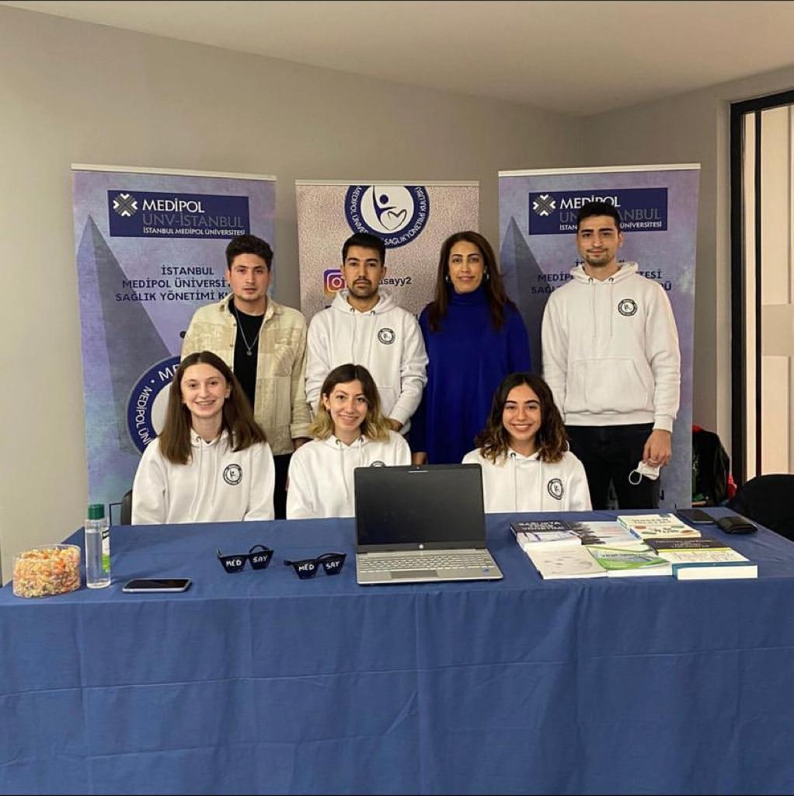

- 18.12.2021 Sağlık Yöneticileri Günü
- Finans Analisti İslam Memiş
- Medipol Mega Kurumsal Pazarlama ve Uluslararası Hasta Hizmetleri Koordinatörü Uygar Üstün
- Medipol Mega Uluslararası Hasta Hizmetleri İş Geliştirme Uzman Yardımcısı Ayşegül Çiçek
- İstanbul Medipol Üniversitesi Destek Hizmetleri Uzman Yardımcısı Batuhan Güngör
- Medipol Suam Fındıkzade İşletme Müdürü Osman Yaşar Sılacı
- İstanbul Medipol Üniversitesi Araştırma Görevlisi Büşra Aydınlı
- Fulya Acıbadem Hastanesi Uluslararası Hasta Hizmetleri Yetkilisi Seda Aydın
Programımıza katılarak Sağlık Yönetimi Öğrencilerine tavsiyelerde bulunup tecrübelerinden bahsetti.
